沈阳药科大学
基于贝叶斯图神经网络的
抗MASH天然药物筛选项目
暑假中间报告

项目类别： | 创新训练项目
项目负责人： | 王启龙
指导教师： | 姜希伟
报告期间： | 2026年6月—2026年8月

二〇二六年八月

目 录

一、暑期工作总览 1
二、关键结果摘要 2
三、可信度自评与缺点直陈 3
3.1 结论可信度分层 3
3.2 五个具体缺陷（含证据） 4
3.3 其他如实申报的偏差 4
四、实际推进进度可信度 5
五、中期审查触发的方向修正 5
5.1 初版TOP5的创新性不成立（按排除标准执行） 5
5.2 冷门药材自主探索（新方向） 6
5.3 生物药方向可行性评估 7
六、修正后的秋季计划 7
七、附录：证据与文件索引 8

（提示：在Word中右键目录→更新域以刷新页码）

一、暑期工作总览
对照申报书四项研究内容，暑期完成情况如下表。全部数据来自真实公共数据库（GEO、ChEMBL、PubChem、RCSB PDB、KEGG），全部代码与中间结果存档于项目目录，可复现。
表1 申报书研究内容完成情况对照
研究内容 | 计划暑期完成部分 | 实际完成
1 MASH核心靶点转录组学确证 | 文献调研+GEO下载 | 全部完成：GSE135251（n=216），DEG 3,909个，四靶点全部获显著性验证，KEGG富集第一名=胆汁分泌通路
2 高质量活性数据集构建 | 数据获取与清洗 | 全部完成：ChEMBL FXR 548条→清洗后354化合物+适用域基准
3 贝叶斯GNN构建 | 原计划9—11月 | 提前超额完成：双划分评估+校准+GNNExplainer+基线对比
4 中药筛选与CW-BCS评估 | 原计划12月—次年2月 | 提前完成：131成分库+三级标注+排名+交叉对接
对接验证（阶段安排第4段） | 原计划次年3—5月 | 提前完成：5受体重对接验证全过+262次批量对接+8个阳性对照
量化指标达成：独立测试集 R²=0.790（目标≥0.60）、RMSE=0.723（目标≤0.80）、回归ECE=0.029（目标≤0.15）、分类维度 AUPRC=0.955/F1=0.917。按申报书口径，主要量化目标已全部提前达成。
超出计划的自主工作：一是发现并定量实证“过度外推”痛点（见第三章）；二是开展冷门药材自主探索（见第五章）；三是完成MASH药物管线竞争格局调研（见第五章第三节）。

二、关键结果摘要
- 病理学验证（GSE135251，n=216，Normal 10/NAFL 51/NASH 155）：FXR(NR1H4)下调-0.285(padj=1.0e-02)、THR-β(THRB)下调-0.315(2.0e-02)、ACC1(ACACA)上调+0.897(7.4e-05)、ACC2(ACACB)上调+0.631(4.2e-03)；阳性对照基因FASN/CYP7A1/COL1A1/TNF全部符合预期方向。
- 模型：贝叶斯GIN（异方差NLL+MC Dropout T=50+五种子集成），随机划分测试集R²=0.790；骨架划分下R²=-0.610（关键发现，见第三章）。
- 初版中药排名（CW-BCS）：黄连(0.718)>苦参(0.585)>甘草(0.566)>雷公藤(0.565)>丹参(0.545)。经中期自查，该排名的创新性定位不成立，已降级处理（见第五章）。
- 对接质控：4个受体共晶配体重对接RMSD 0.33—1.22Å（全<2Å门槛）；阳性对照药理学排序合理（GW4064≈丹参酮IIA>CDCA>OCA；resmetirom>T3；ND-646最强）。
- 可解释性：GNNExplainer显示小檗碱族关键原子为季铵氮与异喹啉芳香核。
图1 模型校准证据包：测试集预测散带、z分数可靠性图、σ-误差相关
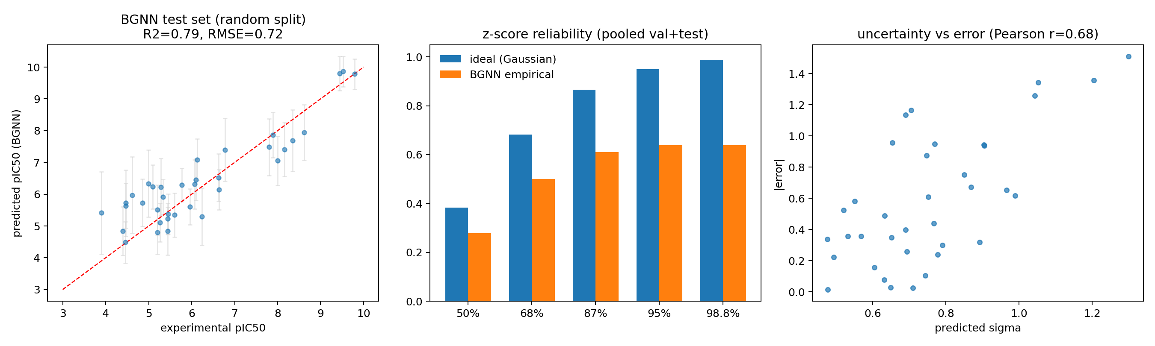
图2 四靶点基因在各病理分组中的表达（GSE135251，n=216）
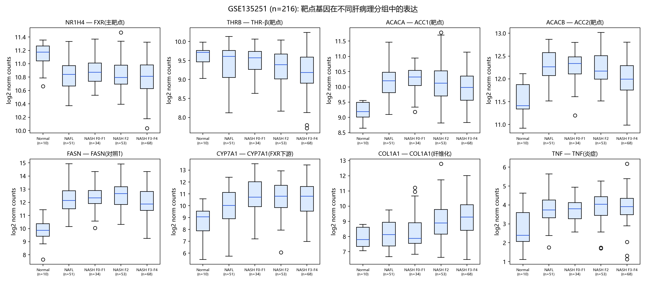

三、可信度自评与缺点直陈
本章为本报告核心：对全部已完成结论做证据强度分级，并逐一列出缺陷。

3.1 结论可信度分层
表2 主要结论的证据强度评级
结论 | 证据强度依据 | 评级
三靶点在MASH肝组织差异表达 | 216例真实数据+阳性对照基因全部符合预期+通路富集支持 | 高
对接流程可靠 | 4受体重对接RMSD<2Å+8个阳性药排序合理 | 高
模型在合成骨架空间的预测能力 | 随机划分R²=0.79，但测试集仅36个分子 | 中
“过度外推”痛点存在 | 双划分对照实验，所有模型同崩塌，设计干净 | 中高
冷门/知名药材FXR预测绝对数值 | 召回测试失败（见D2） | 低
初版CW-BCS排名位次 | 启发式加权+依赖低可信输入 | 低

3.2 五个具体缺陷（含证据）
D1 模型在化学空间外推时失效。骨架划分（测试分子来自训练集未见过的母核）下，GNN的R²从0.79崩塌至-0.61，RF从0.85跌至0.05，XGBoost为负。这不是实现错误而是方法本性的暴露——它反过来证明了本项目“不确定性量化”立论的正确性，但也意味着：任何对训练分布之外分子（多数天然产物正是如此）的预测值都不能按面值采信。
D2 模型在天然产物空间的排序能力未获证明。用已知天然FXR配体（胆汁酸家族：CDCA/DCA/LCA/CA/甘氨酸CDCA/OCA）做召回测试：预测值与文献活性估计的Spearman相关仅-0.086（即无排序能力），平均绝对误差0.88 log单位，OCA被低估1.4个单位。唯一可辩护之处是模型对这类分子输出了大σ（0.92–1.50），“知道自己不知道”。原因：ChEMBL FXR的IC50数据以现代合成非甾体骨架为主，甾体/生物碱骨架欠表示。
D3 初版“黄连第一”疑似外推伪影。复核发现：小檗碱与全部354个训练化合物的最大Morgan指纹Tanimoto相似度仅0.200（最相近的3个邻居活性只有pIC50 5.4—5.9），模型却给出μ=8.21的强预测；黄连碱、巴马汀同理（maxTan 0.17—0.19）。而描述符层适用域（leverage=0.022，仅基于MW/LogP/TPSA等11个整体性质）判定其“域内”——描述符AD层看不见结构母核缺失，识别不了这种伪域内。结论：初版排名中黄连族的高分不可信，AD双层机制需要增加指纹相似度维度（已列入修正计划）。注：FXR晶体交叉对接对黄连碱族给出-8.5—-10.6 kcal/mol，方向上支持结合，但Vina对带电骨架打分偏乐观，不能单独作为证据。
D4 CW-BCS是未经回顾性验证的启发式。w=1/(1+σ)权重、几何均值、Tanimoto冗余惩罚的参数均为合理假设而非拟合结果；位次对min-max归一化敏感；且其FXR输入端依赖D2/D3所述不可靠的天然产物预测。“衡量结合覆盖而非药理协同”的边界已声明，但作为创新点的成色目前只有方法设计，没有独立验证。
D5 对接与过滤规则的结构性偏差。其一，Vina对甾体/大环打分系统性偏低：OCA实测nM级活性却只得-6.77 kcal/mol，soraphen A（Ki=2.1nM）仅-6.71。其二，THR-β的T3口袋太小，冷门探索中9个甾醇类分子全部得到正分（无有效构象）——THR-β对接代理对甾体骨架不可用。其三，申报书ADMET规则（LogP<5.5）结构性排除全部羊毛甾烷三萜（LogP 7.0—8.5），而这类骨架恰含保肝证据充分的成分（桦褐孔菌、樟芝），已补做明确标注的“放宽ADMET敏感性分析”（MW<600/LogP<8）作为补救，但主筛选规则需要正式修订。

3.3 其他如实申报的偏差
- 用Python（Welch t + BH）替代申报书的R语言DESeq2/limma：方法等价，阳性对照基因验证通过，结题时需说明。
- TCMSP数据库无法程序化访问，成分清单改为文献锚定+PubChem CID溯源（每成分有CID可查证），OB/DL筛选标准未执行。
- 未做PyMOL氢键/残基互作图（pose文件已存，仅差可视化）。
- 全部计算在单机CPU完成，无GPU资源消耗（影响经费执行说明）。

四、实际推进进度可信度
进度判定：真实、可审计、大幅提前。判断依据：全部中间数据文件带时间戳存档；数据来源全部可溯源（CID/PMID/PDB ID/GSE编号）；结果可由代码一键复现；过程中保留了完整的失败与纠错记录（如KEGG接口行为变化、PubChem限流、多个被误用的PDB ID纠错）。
需注意的进度水分点（如实扣减）：完成阶段4中的TCMSP环节为替代实现而非原方案；对接验证未包含原方案的PyMOL互作分析；GNN指标在随机划分下达标，但该口径严格性弱于骨架划分（申报书未指定划分协议，按其字面口径达标）。

五、中期审查触发的方向修正

5.1 初版TOP5的创新性不成立（按排除标准执行）
对初版CW-BCS排名前5逐一到注册库与文献核实，结论如下表。初版排名在“发现新药”意义上没有产出——名药之所以为名药，与既有证据自洽；其价值仅在于验证了筛选流程没有方向性错误。
表3 初版排名的创新性核查与处理
初版排名 | 药材 | 核实结论 | 处理
1 | 黄连（小檗碱族） | 小檗碱NAFLD RCT≥3项+meta；HTD1801（小檗碱-UDCA盐）已进MASH III期（NCT06353347） | 降级为方法学验证对照
2 | 苦参（苦参碱类） | 苦参素注射液上市（HBV适应症） | 同上
3 | 甘草（甘草酸类） | 甘草酸二铵/异甘草酸镁上市肝药 | 同上
4 | 雷公藤 | 毒性药材，仅2个无毒成分入库 | 保留毒性标注，不作创新主张
5 | 丹参（丹参酮类） | 丹参酮IIA保肝研究广泛 | 同上
库内 | 水飞蓟、五味子 | 利加隆上市；五酯/联苯双酯/双环醇上市 | 初版库本身即已知保肝药集合

5.2 冷门药材自主探索（新方向）
方法：遴选7味冷门但有MASH相关线索的药材（樟芝、桦褐孔菌、獐牙菜属、藤茶、叶下珠、积雪草、苦丁茶），文献锚定57个特征成分→PubChem解析（CID可溯源）→ADMET过滤→生产模型推理+三级标注→top29对接THR-β/ACC→文献证据分级（A临床/B动物/C体外/D传统）。
计算结果（诚实呈现，含负面）：FXR轴冷门药材整体弱于知名药味（μ 4.2—6.6 vs 6.5—8.4），无一达活性阈值，且依D2结论该轴绝对值本就不可信，仅作参考；ACC轴对接广泛强势（-7.0—-9.9），樟芝zhankuic acid A(-9.92)、antcin A(-9.57)、桦褐孔菌inotodiol(-9.79)最突出（阳性药ND-646=-10.52）；THR-β轴甾体骨架全部对接失败（正分，见D5），该轴对三萜类成分不可用。
表4 冷门药材文献证据分级与最终推荐
推荐位 | 药材 | 证据等级 | 核心依据 | 风险/边界
1 | 樟芝 Antrodia cinnamomea | A- | 唯一有NASH小样本RCT的冷门药材（28例双盲6个月，SteatoTest/ActiTest/TNF-α显著改善，PMID 32657670）；antcin/antrodin/zhankuic acid麦角甾烷骨架新颖；无任何国家批准药品、无NASH注册试验；计算ACC轴-9.6支持 | RCT仅28例且单一中心；大陆无合法原料渠道（监管风险）
2 | 桦褐孔菌 Inonotus obliquus | B | 提取物及inotodiol/trametenolic acid经FXR/SHP/SREBP-1c轴改善HFD-NAFLD（PMID 35278405，与本项目三靶点策略直接吻合）；无药品；计算ACC-9.8 | 国内保健品营销泛滥拉低冷门成色
3 | 苦丁茶 Ilex kudingcha | B | LXRβ拮抗机制（PMID 23226556）+RCT meta血脂阳性；kudinoside皂苷骨架新颖；无药品 | 特征皂苷MW>500被ADMET过滤，苷元数据不足
4 | 积雪草 Centella | B- | asiatic acid抗肝纤维化多通路证据（PMID 35963324），差异化定位抗纤维化终点；肝方向无上市药 | LiverTox有罕见肝损报告
5 | 藤茶/DHM | A-（附警示） | 60例RCT阳性（PMID 26032587） | 该RCT与同组白藜芦醇试验数据高度相似已遭质疑，临床可信度存疑
排除 | 叶下珠 Phyllanthus | B+/人体- | 动物阳性但1年RCT阴性（PMID 37313177）+已有HBV适应症上市药 | 按排除标准剔除
獐牙菜属（swertiamarin等）条件保留：NAFLD动物证据扎实（PMID 31005808/33794740），但已有青叶胆片等传统黄疸适应症上市药，不满足“无上市肝药”的严格口径，仅保留单体新适应症方向。
回答核心问题——能否找到冷门中药对MASH有显著效果的创新点：能，但有严格边界。最强候选是樟芝（唯一同时满足：有NASH临床证据+无药品+骨架新颖+可计算对接），其次是桦褐孔菌（机制证据与本项目FXR/脂合成轴直接吻合）。但“显著效果”目前只在28例小样本RCT（樟芝）与动物水平（其余），距确证还远——这正是留给本项目后续体内外验证的空间。相反，初版知名药味全部被排除出创新主张。

5.3 生物药方向可行性评估
结论：生物药方向对本科大创不适宜，且“显著效果”的生物药已无冷门空间。依据：已获批2个（resmetirom 2024、semaglutide 2025-08）；效果显著的生物药管线已被瓜分完毕——FGF21三强2025年被Novo/Roche/GSK合计约100亿美元收购，GLP-1类III期扎堆，凡显示显著疗效的生物药几乎都已进入大厂临床。真实生物药冷门（口服HSD17B13仅1家PoC、miRNA疗法刚进I期、F4/失代偿人群无药）均超出本科团队资源、周期与合规能力。
一代FXR全线临床失败（OCA两次被拒、终止NASH开发）对项目的重要提示：天然产物FXR调节的叙事应定位“温和多靶点协同”而非“强激动”。HTD1801（小檗碱成盐改造，MASH III期）的范式表明：天然产物单体+成药性改造+现代终点（MRI-PDFF）的IIa设计是注册库里可量化的空白生态位，也是本团队可执行的方向。
图3 131个初版成分的三级置信标注分布（各药材）
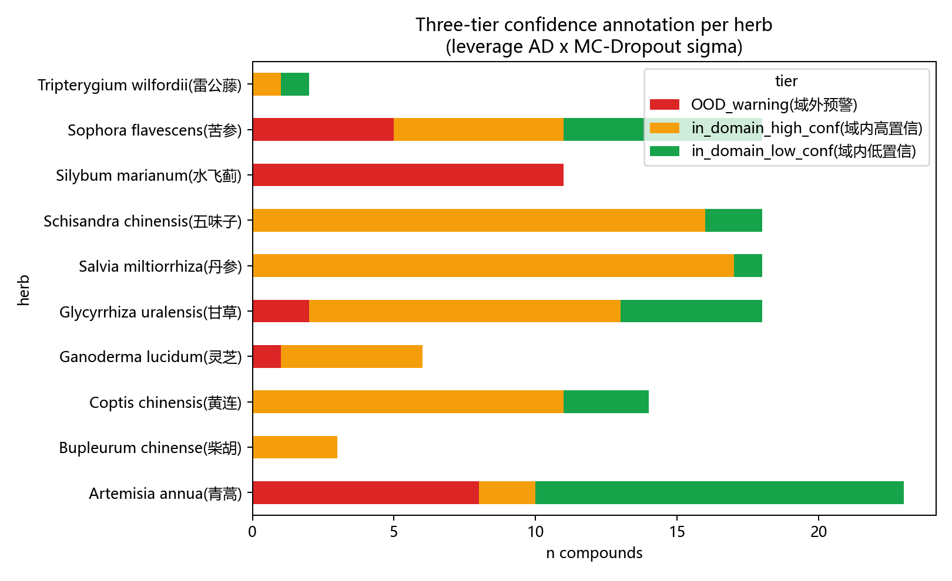

六、修正后的秋季计划
- 方法修正（对应D1—D5）：AD层加入Morgan指纹相似度维度（建议maxTan≥0.3才可判域内）；CW-BCS做回顾性验证（以已知多靶点天然配体做召回）；正式修订ADMET规则对三萜类的处理；补PyMOL互作图。
- 主线聚焦：以樟芝（首选）与桦褐孔菌为对象，完成antcin/antrodin/inotodiol类骨架的FXR-THRβ-ACC三轴完整刻画+骨架衍生物虚拟扩充，形成“冷门真菌源麦角甾烷三萜抗MASH”特色方向。
- 论文定位：以双划分实证外推崩塌+双层置信度标注+冷门真菌药材筛选为主线的方法学论文（普通期刊/会议，符合申报书定位）。
- 结题文书准备（结题报告书按学校模板改写）。

七、附录：证据与文件索引
- 主报告：FINAL_REPORT.md；评估：结题评估报告.md；调研：research/目录6份（GEO数据集/PDB结构/ChEMBL靶点/中药成分/冷门药材证据/管线格局）
- 数据表：results/tables/ 共19个CSV（含known_fxr_ligand_recall.csv、obscure_herbs_predictions.csv、obscure_sensitivity_triterpenes.csv、obscure_docking.csv等）
- 图：results/figures/ 6张；代码：src/step0—10共15个脚本；模型：models/bgnn_production.pt
（报告完）

